**ДЕПАРТАМЕНТ ОБРАЗОВАНИЯ И НАУКИ ГОРОДА МОСКВЫ ГОСУДАРСТВЕННОЕ БЮДЖЕТНОЕ ПРОФЕССИОНАЛЬНОЕ ОБРАЗОВАТЕЛЬНОЕ УЧРЕЖДЕНИЕ ГОРОДА МОСКВЫ «МОСКОВСКИЙ АВТОМОБИЛЬНО – ДОРОЖНЫЙ КОЛЛЕДЖ им. А.А. НИКОЛАЕВА»**

**ОТЧЁТ**

**по**

**учебной практике**

**Профессиональный модуль**

***ПМ.02 Осуществление интеграции программных модулей***

Студентки группы ***2-ИП2*** ___ ***Карповой Анастасии Витальевны*** __________

(Фамилия, имя, отчество)

специальность **09.02.07 Информационные системы и программирование**

Место прохождения практики *ГБПОУ МАДК им. А.А.Николаева*___________

(наименование организации)

Период прохождения: *с 20 октября по 02 ноября 2023 года*

(фамилия, имя, отчество)

Руководитель практики от колледжа: *Исакова Жасмин Талантбековна*

(фамилия, имя, отчество)

Дата сдачи: *23 октября 2023 г.*

Оценка по производственной практике ________________________

Проверил:

|  |  |  |
| --- | --- | --- |
| Мастер производственного обучения | ___________ | Исакова Ж. Т. |

(должность) (подпись) (Фамилия И.О.)

**Москва 2023**

1. Напишите программу, которая проверяет, является ли число простым.

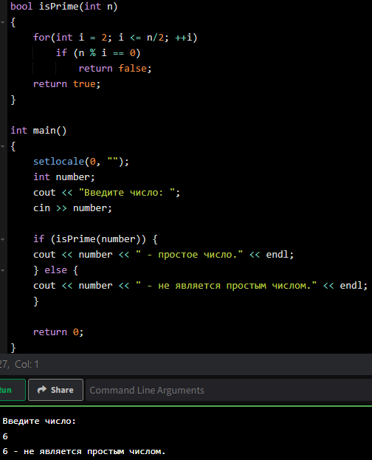

1. Напишите программу, которая проверяет, является ли введенное число положительным, отрицательным или нулем.

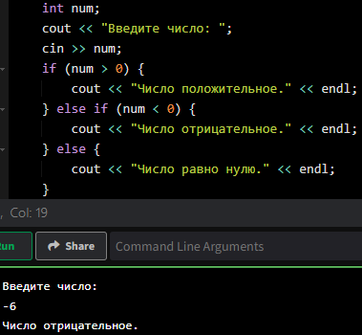

1. Напишите программу, которая проверяет, является ли год високосным.

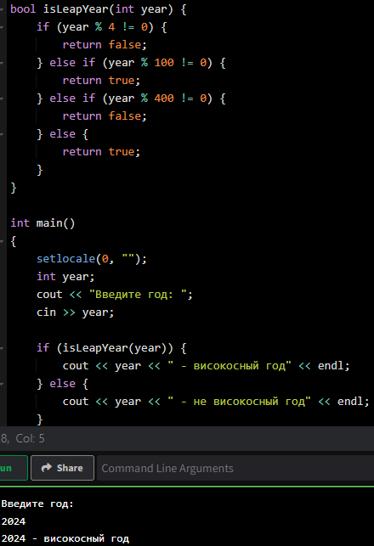

1. Напишите программу, которая определяет, является ли введенная строка палиндромом.
2. Напишите программу, которая определяет, является ли введенное число кратным 3 и 5 одновременно.

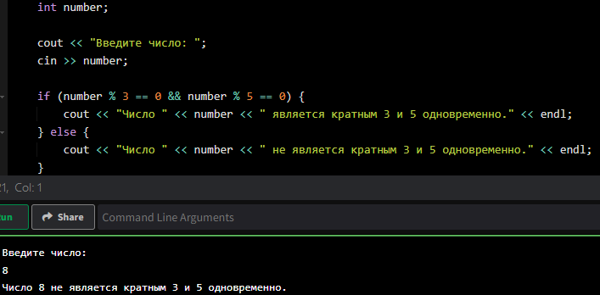

1. Напишите программу, которая определяет, является ли введенное число степенью двойки.

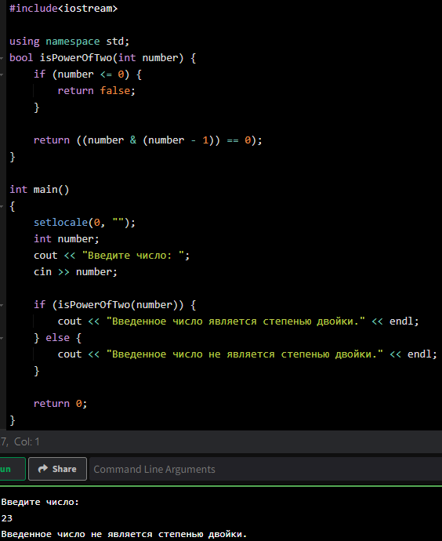

1. Напишите программу, которая определяет, является ли введенный год вековым (кратным 100).

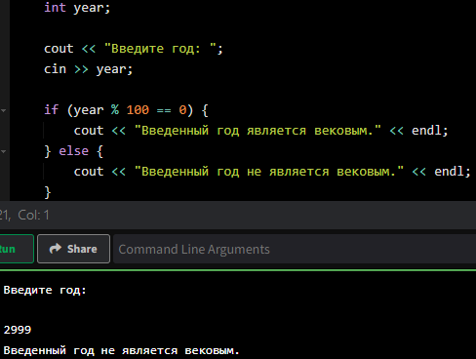

1. Напишите программу, которая определяет, является ли введенная строка анаграммой другой строки.
2. Напишите программу, которая определяет, является ли введенное число совершенным (сумма всех делителей числа равна самому числу).

